Título: El níspero, rico por su consumo, pero peligroso para la flora nativa
Por: José de Jesús Pale Pale y Gonzalo Castillo-Campos
Red de Biodiversidad y Sistemática, Instituto de Ecología A.C.
Resumen: Varias de las plantas útiles para el ser humano y para la fauna, pertenecen a la familia de las Rosaceae, como el almendro, capulín, cereza, chabacano, ciruela, durazno, frambuesa, fresa, manzana, membrillo, níspero, pera, rosa y zarzamora. El níspero es una planta introducida en México, donde se ha distribuido ampliamente por su aprovechamiento regional de la madera y el fruto que es consumido por el ser humano y la fauna, sin embargo, también es considerada como una especie invasora en los ambientes naturales, compitiendo y desplazando a la flora nativa, porque es dispersada en los ambientes naturales por la fauna local. Se mencionan en seguida algunos detalles importantes de su ecología y propiedades alimenticias.
Palabras clave: Níspero, fruto, invasión.
El níspero, níspola, carampano (Eriobotrya japonica (Thunb.) Lindl.), es un árbol de hasta 10 m de altura, que pertenece a la familia Rosaceae, donde se encuentran otras plantas útiles, como el almendro, capulín, cereza, chabacano, ciruela, durazno, frambuesa, fresa, manzana. Muchas de estas especies se cultivan como ornamentales o árboles frutales, las cuales a menudo se escapan del cultivo y se llegan a naturalizar. El níspero que pertenece al género Eriobotrya el cual tiene cerca de 74 especies distribuidas en diferentes climas del mundo. Esta especie de árbol es originario de China, pero por su uso es ampliamente cultivada en todas las partes templadas del mundo como Argentina, Brasil, Chile, España, Guatemala, Grecia, India, Israel, Italia, Japón, Madagascar, Portugal, Turquía, etc., y de manera muy limitada en y Estados Unidos, California y Florida. Se ha documentado en diferentes estudios que el níspero juega un papel importante en la alimentación de varias especies, y bebido a la fragancia y gran producción de néctar y polen suele ser muy visitado por una notable diversidad de insectos polinizadores como abejas, mariposas, moscas, avispas, hormigas, etc. No obstante, como alimento para el ser humano, aves y murciélagos frugívoros que juegan un papel importante en la dispersión de las semillas de la especie (Figura 1). Así mismo, la caída de los frutos genera una gran cantidad de plántulas cerca de los árboles padres o progenitores (Figura 2). Sin embargo, por el alto porcentaje de germinación de las semillas y la fácil adaptación del níspero en diferentes climas y suelos en los últimos años E. japonica se ha extendido su distribución geográfica a otros países como Argentina, invadiendo distintos ambientes naturales de Buenos Aires, entre Ríos y Misiones como bosques, principalmente en las partes desmontadas de selvas e incluso entre las selvas originales. La invasión del níspero suele manifestarse o aparecer inicialmente como individuos aislados en ambientes seminaturales tales como terrenos baldíos, cercos, huertas, o bajo árboles cultivados. Posteriormente integra bosques compactos.
En México, el níspero se utiliza poco y es raro verlo como cultivo comercial y generalmente se fomenta en huertos o jardines y cercos vivos (Figura 3).

En México se le encuentra integrada en diferentes tipos de vegetación, tales como selva baja subcaducifolia, selva alta perennifolia, selva mediana subperennifolia, bosque mesófilo de montaña, y bosque de encino-pino; también se le puede encontrar en pastizales, acahuales, huertas de café. Las especies asociadas a este árbol suelen ser liquidámbar (Liquidambar styraciflua), jinicuil (Inga inicuil), encinos o robles (Quercus spp.), falso cacao (Tapirira mexicana), Ixpepe (Trema micrantha), mango (Mangifera indica), chaca (Bursera simaruba), así como plátano, jobo, entre otras. Se le ha registrado en clima cálido húmedo y templado húmedo. En suelos de color café, negros, arcillosos, pardos y arenoso con superficie rica en materia orgánica. Florece de enero a abril y fructifica de octubre a diciembre (Figura 4). En México se le encuentra en los Estados de Chiapas, Estado de México, Oaxaca, Tabasco y Veracruz.
Estudios químicos de los frutos del níspero han permito saber que contienen fenoles y carotenoides, substancias capaces de producir efectos anticancerígenos, antiinflamatorios e hipoglucemiantes y sus hojas utilizadas en remedios caseros para la tos y el asma. Mientras que los frutos son comercializados en los mercados con diferentes presentaciones en almíbar, mermeladas, zumos y bebidas alcohólicas y son altamente comercializados en otros países como producto de exportación (Figura 5).
Solo resta decir que consuma este rico fruto y no dejar que esta especie se escape fácilmente de cultivo, ya que suele ser peligroso para la flora nativa, como ha sucedido en otros países.

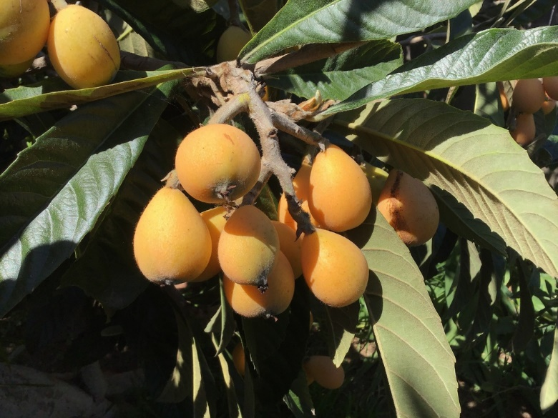

Figura 1. Frutos de níspero. Foto de ms-starla.

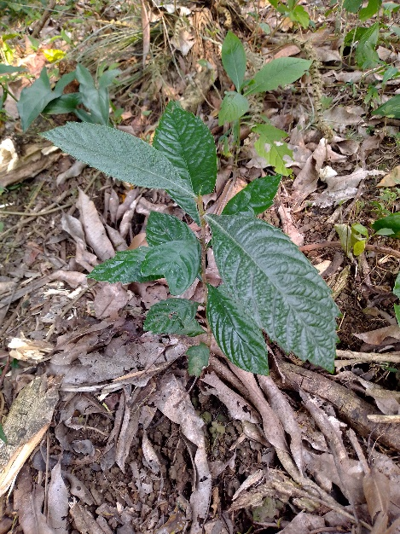

Figura 2. Plántulas cerca de planta progenitora. Foto tomada por J. Pale.

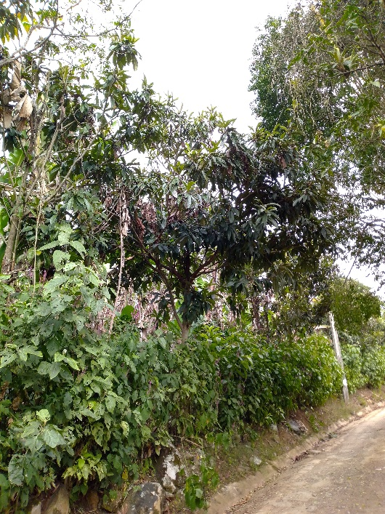

Figura 3. Níspero como cerco vivo. Foto tomada por J. Pale.

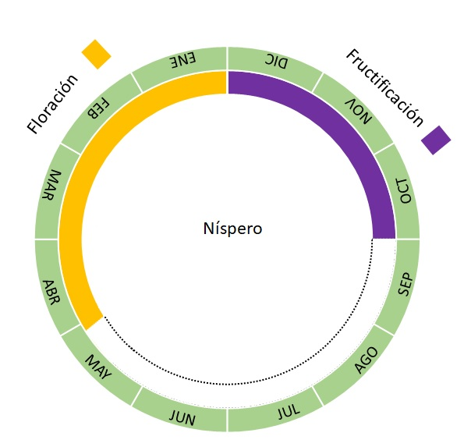

Figura 4. Meses de floración y fructificación del Níspero. Imagen de J. Pale.

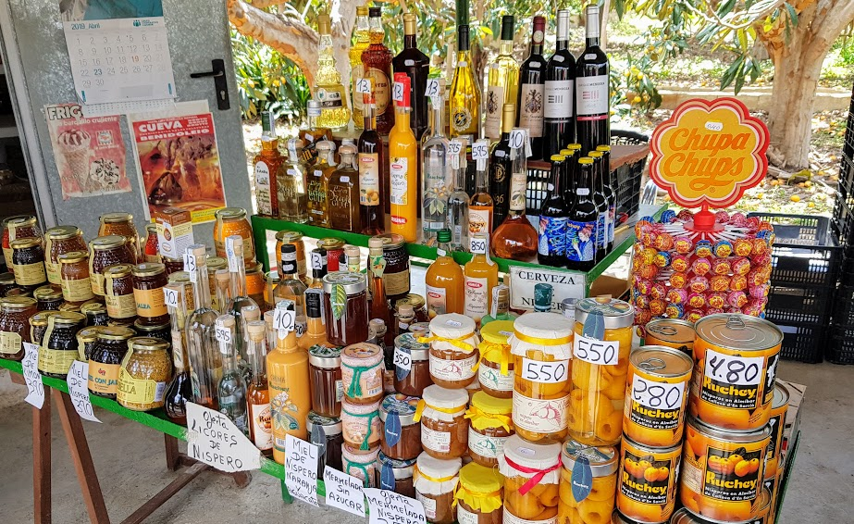

Figura 5. Productos elaborados de Níspero. Foto tomada de Ruchey.

Bibliografía de consulta
-DE TOMMASI N., DE SIMONE F., PIZZA C., MAHMOOD N., MOORE P.S., CONTI C., ORSI N., STEIN M.L. 1992. Constituents of Eriobotrya japonica. A study of their antiviral properties. Journal of Natural Products, 55 (8): 1067-1073.
-Lin, S., Huang, X., Cuevas, J., & Janick, J. (2007) Loquat: an ancient fruit crop with a promising future. Chronica Horticulturae, 47, 12–15.
-Lin, S., Sharpe, R.H., & Janick, J. (1999). Loquat: botany and horticulture. Horticultural Reviews 23, 233–276.
- López, L. L. (1998). Caracterización de frutos de nueve selecciones de níspero. Memoria Fundación Salvador Sánchez Colín. 109-114.
-Parrado, M. L. X. 2021. Caracterización morfológica, fisicoquímica y fitoquímica de níspero (Eriobotrya japonica Lindl.) en tres regiones de México. Tesis de maestría. Chapingo, Estado de México. 1-63 p.
-RICHARDSON, D. M., P. PYSEK, M. REJMÁNEK, M. G. BARBOUR, F. D. PANETTA & C. J. WEST. 2000. Naturalization and invasion of alien plants: concepts and definitions. Diversity Distrib. 6: 93-107.
-THELLUNG, A. 1912. La flore adventice de Montpellier. Mém. Soc. Sci. Nat. Cherbourg 38: 55-728.
-Tomás, B.F. & Espín, J. (2001). Phenolic compounds and related enzymes as determinants of quality in fruits and vegetables. Journal of Science of Food and Agriculture, 81. 853-876.
-VIDAL, J. E. 1965. Notes sur quelques Rosacées asiatiques (III). Révision du genre Eriobotrya (Pomoideae). Adansonia 5 (4): 537-580.
-https://spain.inaturalist.org/observations/22433521
-https://www.gob.mx/siap/articulos/hay-de-familias-a-familias-conoces-a-la-rosaceae.
-https://www.tropicos.org/name/Search?name=Eriobotrya%20japonica.
-https://www.tropicos.org/name/27801732 Chiapas, Oaxaca, Tabasco, Veracruz, Estado de México.

